DIMI CTF 2018 예선 WRITE-UP

24위 (예선 좀만 풀고 시험공부 하러 가요uhmtoto)

**MIC CHECK (560p)**

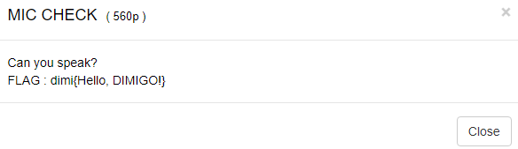

FLAG : dimi{Hello, DIMIGO!}

**EZPZ (770p)**

EZPZ.exe 파일을 받고 실행하면

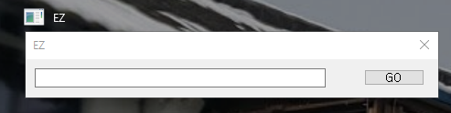

이런 창이 나오는데, 실행하자마자 최소화되어서 뭘 할 수가 없다.

PEID로 이 실행파일을 확인 해보니,

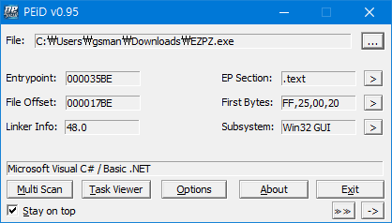

C#으로 프로그래밍 되었다고 나온다.

C# 디컴파일러인 dotPeek으로 열어보니,

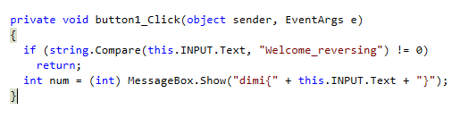

이 부분을 확인 할 수 있었다.

따라서 FLAG는 dimi{Welcome_reversing} 이다.

DIMICTF 2017에서는 예선 10등, 본선 3등으로 처음치고는 엄청 잘했는데 이번에는 잘하는 사람들이 너무 나왔다,,

이번 목표는 상이라도 받으면 잘한걸로